Werkblad ‘Trash Hunten met de klas’
Vraag1: Welk soorten afval hebben jullie het vaakst gevonden (aantal)?
- ……………………………………………………………………………………………….
- ……………………………………………………………………………………………….
- ……………………………………………………………………………………………….
- ……………………………………………………………………………………………….
- ……………………………………………………………………………………………….
- ……………………………………………………………………………………………….
- ……………………………………………………………………………………………….
- ……………………………………………………………………………………………….
- ……………………………………………………………………………………………….
- ……………………………………………………………………………………………….

Vraag 2: Welke soorten zwerfafval hebben het meeste volume of gewicht?
- ……………………………………………………………………………………………….
- ……………………………………………………………………………………………….
- ……………………………………………………………………………………………….
- ……………………………………………………………………………………………….
- ……………………………………………………………………………………………….
- ……………………………………………………………………………………………….
- ……………………………………………………………………………………………….
- ……………………………………………………………………………………………….
- ……………………………………………………………………………………………….
- ……………………………………………………………………………………………….

Vraag 3: Vergelijk de top 10 van jullie gevonden zwerfafval (aantallen) met de Plastic Soep Top 10. Dit zijn de tien meest gevonden soorten zwerfafval op de Nederlandse stranden.
- Welke soorten zwerfafval komen ook in jullie lijst voor?
--------------------------------------------------------------------------------------------------------------------------------------------------------------------------------------------------------------------------------------------------------------------------------------------------------------------------------------------------------------------------------------------------------------------------------------------------------------------------------------------------------------------------------------------------------
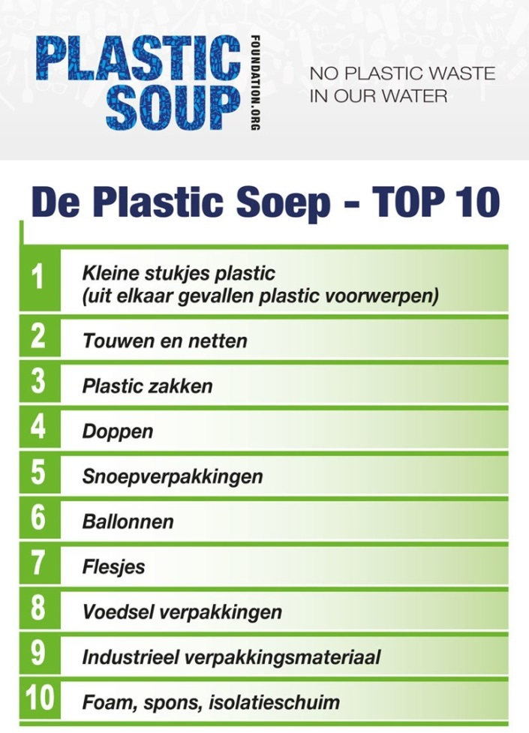
- En welke bronnen komen niet in de top 10 voor? Waarom niet, denken jullie?
--------------------------------------------------------------------------------------------------------------------------------------------------------------------------------------------------------------------------------------------------------------------------------------------------------------------------------------------------------------------------------------------------------------------------------------------------------------------------------------------------------------------------------------------------------
Vraag 4: Bekijk de top 3 van het gevonden zwerfafval. Waarom komen deze producten op straat terecht?
En door wie? Bijvoorbeeld: welk afval ligt er op het schoolplein: liggen er voornamelijk pakjes drinken van de leerlingen? Of misschien sigaretten van de ouders? Bedenk met het groepje ideeën en mogelijke oplossingen om dit te voorkomen.
--------------------------------------------------------------------------------------------------------------------------------------------------------------------------------------------------------------------------------------------------------------------------------------------------------------------------------------------------------------------------------------------------------------------------------------------------------------------------------------------------------------------------------------------------------
Extra: Ideeën en oplossingen bedenken
- Wat kan er veranderd worden aan de producten die als zwerfafval worden gevonden? Is plastic voor dit product nodig? Kan het product zo ontworpen worden dat er geen of minder plastic nodig is? Zorgt de fabriek ervoor dat het product terugkomt: zit er bijvoorbeeld statiegeld op?
- Ga in gesprek met mensen uit de buurt over oplossingen. Presenteer de uitkomsten van het afval op het schoolplein aan de schoolleiding of schrijf een stukje in de schoolkrant. Heb je onderzoek gedaan in de buurt van de supermarkt? Presenteer dan de uitkomsten en ideeën aan de supermarktdirecteur en vraag feedback en samenwerking.

